**《亿以内数的大小比较》学习指南**

**学习目标：**

1.掌握亿以内数的大小比较的方法，能正确比较数的大小。

2.经历亿以内数的大小比较的形成过程，体验迁移类推的方法。

3.通过比较实际生活中的数据，感悟体验数学知识与生活之间的内在联系，激发学好数学的信心。

**学习任务单：**

**【课前准备】**

铅笔、尺子、橡皮、学习指南

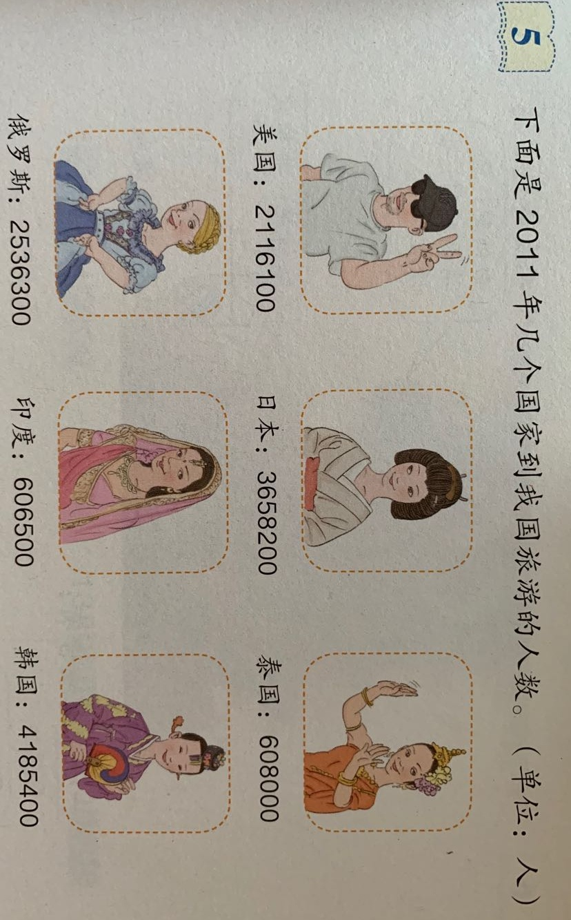

**【课上活动】**

活动一：你会比较每两个国家到我国旅游的人数吗?你准备怎么比较？

活动二：位数不同的两个数，位数多的数就大。位数相同的两个数，从最高位比起，最高位上的数大的那个数就大，如果最高位上的数相同，就比较下一个数位上的数。下面我们就用这样的方法来进行一下判断。

比较下面每组中两个数的大小。

92504 ○ 103600 50140 ○ 63140

28906 ○ 28890 620300 ○ 307300

**【课后小结】**

今天这节课我们研究了亿以内数的大小比较，是把万以内数的大小比较的方法迁移到了这节课，那在以后我们学习数的大小比较时也可以用以前学过的方法。

**【课后作业】**

1. 数学书第14页第1题。

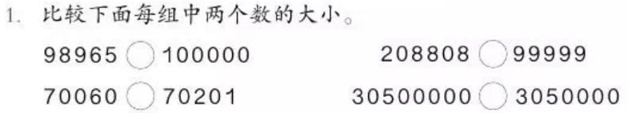

2. 数学书第11页第2题。

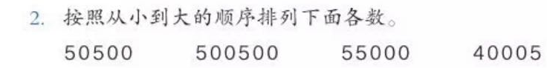

**【参考答案】**

1. 数学书第14页第1题。

< >

< >

1. 数学书第11页第2题。

40005 < 50500 < 55000 < 500500